Komenda Powiatowa Państwowej Straży Pożarnej w Olkuszu

Komenda Powiatowa Państwowej Straży Pożarnej w Olkuszu, w skrócie Komenda, znajduje się przy ulicy aleja tysiąclecia 2c.

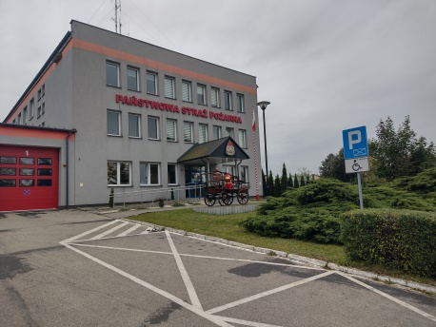

Czym zajmuje się Komenda

Komenda dba o bezpieczeństwo pożarowe na terenie powiatu olkuskiego.
Komenda opracowuje plany ratownicze oraz organizuje krajowy system ratowniczo-gaśniczy na obszarze powiatu olkuskiego.
Komenda kontroluje uzgadnianie projektów budowlanych w zakresie ochrony
przeciwpożarowej.
Komenda prowadzi nadzór i kontrolę nad jednostkami Ochotniczych Straży Pożarnych z terenu powiatu olkuskiego.
Komenda organizuje szkolenia i doskonalenie zawodowe dla strażaków Państwowej oraz Ochotniczej Straży Pożarnej.
Jeśli zadzwonisz na numer alarmowy 112, to będziesz mógł zgłosić na przykład wypadek drogowy albo pożar.
Komenda prowadzi akcje edukacyjno-informacyjne z zakresu bezpieczeństwa pożarowego oraz wspiera inicjatywy społeczne w zakresie ochrony przeciwpożarowej.

Budynek Komendy jest częściowo dostosowany dla osób z niepełnosprawnością
Do budynku Komendy możesz wejść po schodach lub wjechać po pochylni dla wózków inwalidzkich.
Przy wejściu do budynku znajdziesz dwa miejsca parkingowe dla osób z niepełnosprawnością.
Przy wejściu do Komendy na parterze znajduje się pomieszczenie gdzie możesz zapytać jak załatwić sprawę lub złożyć dokumenty.

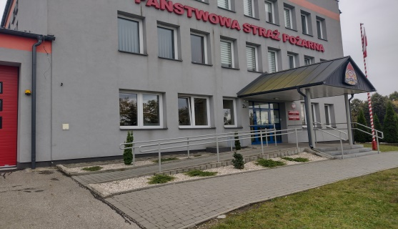
Kontakt z pracownikami Komendy
Aby skutecznie komunikować się z naszym urzędem należy:
- napisać pismo/złożyć wniosek na adres: Komenda Powiatowa PSP w Olkuszu ul. Aleja 1000-lecia 2c.
- wysłać e-mail na adres: kppspolkusz@straz.krakow.pl
-zadzwonić przy pomocy osoby trzeciej na numer telefonu: 47 83 173 12; 47 83 173 13.
- spotkać się osobiście w pomieszczeniu przeznaczonym do obsługi interesantów w Komendzie Powiatowej PSP w Olkuszu przy ul. Aleja 1000-lecia 2c, na parterze przy wejściu. Komenda Powiatowa PSP w Olkuszu przyjmuje interesantów w dni robocze od poniedziałku do piątku w godzinach 7:30 do 15:30.

